День неизвестного солдата – это сравнительно новая памятная дата в российской истории, отмечается ежегодно – 3 декабря. Этот памятный день призван увековечить память, воинскую доблесть и бессмертный подвиг советских и российских воинов, которые погибли в боевых действиях и чьи имена остались неизвестными.

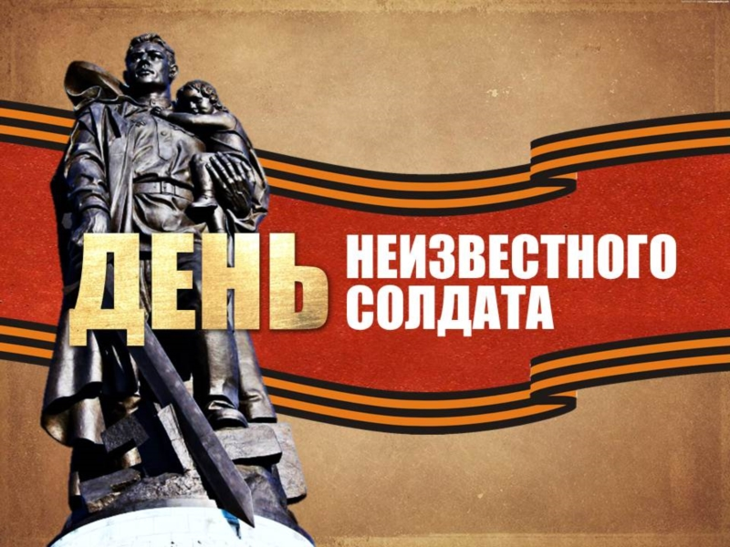

Впервые День неизвестного солдата в нашей стране отметили в 2014 году. Дата 3 декабря была выбрана не случайно. Именно в этот день 3 декабря 1966 года, в ознаменовании 25-й годовщины разгрома немецко-фашистских войск под Москвой, прах неизвестного солдата из братской могилы советских воинов на 41-м километре Ленинградского шоссе (на въезде в город Зеленоград) был перенесен и торжественно захоронен у стены Московского Кремля в Александровском саду. Для России такая памятная дата особенно актуальна, принимая во внимание, что такого количества пропавших без вести солдат, как в Советском Союзе не было ни в одной стране мира.

Мы здесь не потому, что дата.

Как злой осколок, память жжет в груди.

К могиле неизвестного солдата

Ты в праздники и будни приходи.

Он защитил тебя на поле боя,

Упал, ни шагу не ступив назад,

И имя есть у этого героя —

Великой Армии простой солдат.

М. Исаковский

22 июня 1941 года фашистская Германия обрушила на нашу страну страшный удар. Это была смертоносная лавина закованных в крупповскую сталь, прекрасно обученных, дисциплинированных немецких солдат. Они захватили Европу. 190 дивизий (5,5 млн человек), около 5 тысячи самолётов, свыше 3 тысяч танков, изрыгающих огонь и свинец- всё это двигалось на нас, на наших бабушек и дедушек, которые были так же молоды, как и мы с вами.

Тот самый длинный день в году

С его безоблачной погодой

Нам выдал общую беду

На всех, на все четыре года.

Она такой вдавила след

И столько наземь положила, Что 20 лет и тридцать лет

Живым не вериться, что живы.

К. Симонов

Неизвестный солдат. Он погиб, защищая свой рубеж, маленький клочок родной земли. Не сдался, не поднял руки, не побежал. Но не оставил потомкам своего имени. Сотни тысяч безымянных солдат остались лежать на полях сражений.

Пролетели дни как полустанки,

Где он, черный сорок первый год?

Кони, атакующие танки,

Над Москвой горящий небосвод?

А снега белы, как маскхалаты,

А снега багровы, как бинты,

Падают безвестные солдаты

Возле безымянной высоты.

Вот уже и не дымится рана,

Исчезает облачко у рта...

Только может быть она не безымянна

Крошечная эта высота?

Не она ль бессмертием зовется?..

Новые настали времена,

Глубоки забвения колодцы,

Но не забывается война...

Никуда от прошлого не деться,

Вновь война стучится в души к нам,

Обжигает, обжигает сердце

Благородность с болью пополам.

Ю. Друнина

1418дней и ночейпродолжалась Великая отечественная война. Потоками крови и слёз была омыта за эти нескончаемые долгие 4 года наша многострадальная земля. И если собрать воедино горькие материнские слёзы, то образовалось бы море скорби и потекли бы от него во все уголки планеты реки Страдания. Казалось, что уцелеть среди шквального огня, не лишиться рассудка при виде гибели тысячи людей и чудовищных разрушений было просто невозможно. Но сила человеческого духа оказалась сильнее металла и огня. Вот почему с глубочайшим уважением и восхищением мы смотрим на тех, кто прошёл ад войны и сохранил в себе лучшие человеческие качества – доброту, сострадание и милосердие. А также отдаем дань уважения погибшим в этой страшной войне. Каждый год 9 мая мы приходим к могилам неизвестных солдат, чтобы выразить глубочайшую благодарность за спасение нашей родины от  иноземных захватчиков.

Традиция чтить память павших солдат зародилась очень давно. Отдавать дань внимания бойцам своей страны всегда было делом высокоморальным. Ведь каждая капля крови воина сберегала, возможно, не одну жизнь стариков, женщин и, конечно же, детей.

Иногда в тех местах, где велись кровопролитные бои и падали сраженные пулями и осколками солдаты и офицеры — попросту не оставалось выживших, чтобы похоронить павших. В лучшем случае, убитых хоронили в братских могилах — а матери, сестры и дети так и ждали любимых с поля брани, надеясь на чудо.

 В России всем от мала до велика известна могила Неизвестного солдата у красной стены Московского Кремля. Это одно из значимых мест нашей страны. К мемориалу во время всех государственных праздников торжественно возлагают цветы первые люди государства и высокие гости столицы, сюда стремятся многочисленные туристы и москвичи возложить цветы и посмотреть развод Почетного караула на Посту №1.

Слева от мемориала находится гранитная стена, на которой выбито: "1941 - Павшим за Родину - 1945", справа - гранитная аллея, где расположены порфировые блоки с замурованными в них капсулами с землей городов-героев. В этих урнах – частицы земли, привезенные сюда из Ленинграда (земля Пискарёвского кладбища), Киева (от Обелиска участникам обороны города), Волгограда (частица Мамаева кургана), Севастополя (земля Малахова кургана), Одессы, Минска, Керчи, Новороссийска, Тулы (земля взята с тех мест, где велись самые ожесточенные и кровопролитные бои за оборону этих городов) и Бреста (земля от подножия Брестской крепости).

